Акция «Разделяй и используй» состоится в ВАО
30.03.2017
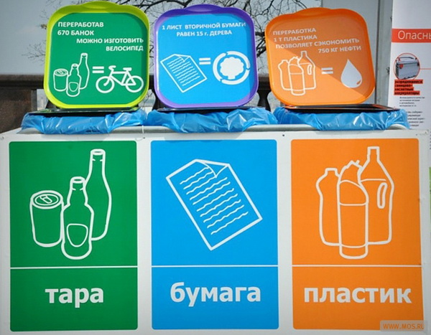
Ежегодная акция по раздельному сбору отходов «Разделяй и используй», организованная Департаментом природопользования и охраны окружающей среды Москвы, стартует 15 апреля 2017 года
В пятый раз в Москве пройдет экологическая акция по раздельному сбору отходов «Разделяй и используй». Главная задача проекта – популяризация экологически ответственного образа жизни, информирование горожан о необходимости селективного сбора отходов, о стационарных пунктах приема вторсырья в городе и правилах подготовки отходов к сдаче на переработку.
В 2016 году акция набрала обороты и была проведена дважды: весной было собрано около 12 тонн отходов, а осенью – уже более 20 тонн.
Весенняя акция 2017 года пройдет на территории 10 административных округов Москвы. Отходы по просьбе жителей столицы будут приниматься по субботам и воскресеньям с 15 апреля по 28 мая.
Уже ставшие хорошо известными москвичам специально маркированные мобильные пункты приема будут организованы в наиболее посещаемых местах города – около метро, торговых центров, возле школ и вузов, в зоне жилых домов.
В рамках акции на переработку можно будет сдать следующие виды отходов: бумагу и картон; пластик; .металл; стекло.
Московские школы уже не первый год активно участвуют в акции. Именно поэтому в рамках акции будет проходить конкурс, и школы-победители, собравшие наибольшее количество отходов (определяется по весу) и занявшие первые 3 места, получат награды.
Адреса проведения акции, даты и время работы мобильных пунктов:
Специально маркированные передвижные пункты раздельного сбора отходов объедут 70 точек с 15 апреля по 28 мая (суббота, воскресенье с 12:00 до 19:00), делая часовые остановки согласно адресной программе.
Актуальную информацию по точкам стоянки можно узнать по телефону горячей линии +7 (495) 545-54-01. Уточнение по адресам, датам и времени работы мобильных пунктов, а также правила сдачи мусора можно будет узнать на сайте Департамента природопользования и охраны окружающей среды города Москвы www.eco.mos.ru.

Адрес страницы: http://metrogorodok.mos.ru/presscenter/inform/detail/5423239.html
Управа района Метрогородок города Москвы

